

Aplicación Web para Alquiler de Trajes
Ciclo Superior de Desarrollo de Aplicaciones Web

Índice
1. Introducción y Presentación del Módulo 1
2. Información del Módulo 2
3. Planteamiento y Justificación del Proyecto 3
4. Desarrollo del Proyecto 4
4.1 Análisis de mercado 4
4.2 Metodología 5
4.3 Planificación y Organización 6
4.4 Descripción de los componentes 7
4.5 Fases del PFC 10
4.6 Obstáculos y dificultades en el PFC 11
4.7 Resultados de Aprendizaje Específicos y Generales 12
5. Conclusiones 14
6. Líneas Futuras de Trabajo 15
7. Bibliografía 16

1. Introducción y Presentación del Módulo
En este Proyecto Final de Ciclo he integrado los conocimientos dados en este curso de Desarrollo de Aplicaciones Web, más algunos de los conocimientos de la empresa donde he hecho la formación de prácticas.
En este PFC se desarrollará una plataforma web y móvil que facilita el alquiler y la prestación de trajes destinados a la participación en comparsas, sin fines monetarios. La idea central es fomentar el intercambio y el uso colaborativo de trajes entre miembros de la comparsa, permitiendo que los trajes se compartan de forma gratuita para la realización de festividades y eventos culturales.
Esta memoria documenta el proceso completo: desde la concepción de la idea, la planificación, el desarrollo, hasta la exposición y defensa del proyecto, destacando el uso de metodologías ágiles y la integración del sistema de login, que posibilita la interacción entre usuarios.
Me gustaría destacar en esta introducción que las herramientas que he usado para el back-end se ha desarrollado utilizando Symfony, mientras que el front-end se ha realizado en Angular con JavaScript, lo que permite una interfaz dinámica y un manejo eficiente de los datos.



2. Información del Módulo
El módulo de Proyecto Final de Ciclo se centra en la elaboración de una aplicación que facilite la colaboración entre usuarios para el préstamo y alquiler de trajes, sin transacciones monetarias. La aplicación se orienta a gestionar el préstamo, destacarlo y, además, cuenta con un sistema de login que garantiza el acceso a funcionalidades avanzadas de la plataforma. Se proporciona también información sobre la comparsa, resaltando su valor cultural y la importancia de preservar sus tradiciones.

3. Planteamiento y Justificación del Proyecto
El proyecto nace para la gente que está incluida en una comparsa y le gusta usar sus debidos trajes, de lo que trata la aplicación es de facilitar lo máximo posible el intercambio de trajes entre la gente de dicha comparsa, funciona con un sistema de créditos para nada monetarios, si pones un traje para quien le haga falta te suma +1 crédito, y si lo coges uno prestado te resta –1, esta aplicación pretende alcanzar una total funcionalidad sin errores y poder facilitar ínfimamente el intercambio de trajes, así ahorrar la compra de trajes que vayan a tener poco uso, por temas de edad, gustos, etc.

4. Desarrollo del Proyecto

4.1 Análisis de mercado
Este proyecto es una propuesta de mercado para las comparsas, fallas y otros eventos culturales que utilicen vestimenta para sus debidas fiestas.
Hay distintas propuestas similares, principalmente cualquier tienda física dedicada a los trajes festivos, o la venta de segunda mano por aplicaciones como Wallapop o Vinted.
El valor añadido a mi proyecto es el apartado de que no es lucrativo, es un intercambio “gratuito”, tiene un enfoque cultural ya que es dedicado a las festividades locales y tradiciones.
Se podría explotar metiendo un sistema monetario “barato”, se podría buscar patrocinadores locales y empresas textiles, se podría ampliar el producto a cosas distintas como manteles, cortinas, etc.

4.2 Metodología
Se adopta la metodología ágil SCRUM para organizar el desarrollo del proyecto.
Una metodología ágil se basa en organizar sprints de entre 1 y 4 semanas, suele enfocarse a la flexibilidad, la colaboración y la adaptación.
Esto implica:
- Planificar y organizar el trabajo mediante sprints.
- Realizar reuniones de revisión periódica para evaluar avances.
- Registrar incidencias y ajustar el backlog de tareas.
- Mantener una comunicación fluida y un feedback constante entre el alumnado y los tutores.

4.3 Planificación y Organización
Antes de empezar a desarrollar planteé la estructura general del proyecto e hice un pequeño diagrama para organizarme. Estas son las tres grandes marcas que definí en mi proyecto:
- La elaboración de un plan de actividades basado en sprints.
  - Un sprint cada dos semanas y un objetivo en cada uno
- La identificación de recursos técnicos (servidor, hosting, herramientas de desarrollo) y humanos (equipo de desarrollo y tutores).
  - La selección de lenguajes, arquitectura, etc.
- La definición de un plan de trabajo detallado en fases, que permite el seguimiento y la correcta ejecución del proyecto.

4.4 Descripción de los componentes
A continuación, voy a numerar todos los componentes que he utilizado en este proyecto junto a sus debidas herramientas.
Mockups
- Bocetos de interfaz para cada vista principal (login, listado de trajes, detalle de traje, perfil).
- Herramienta utilizada: Figma.
- Incluye flujos de navegación y estados de validación de formularios.

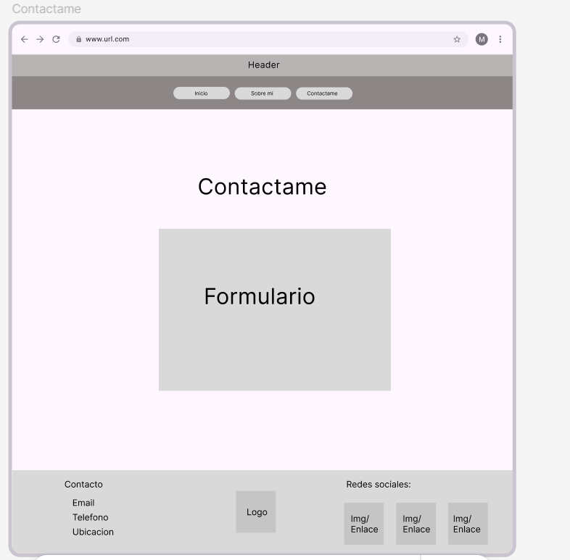

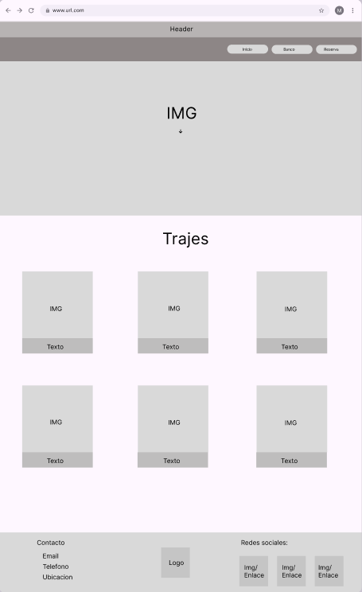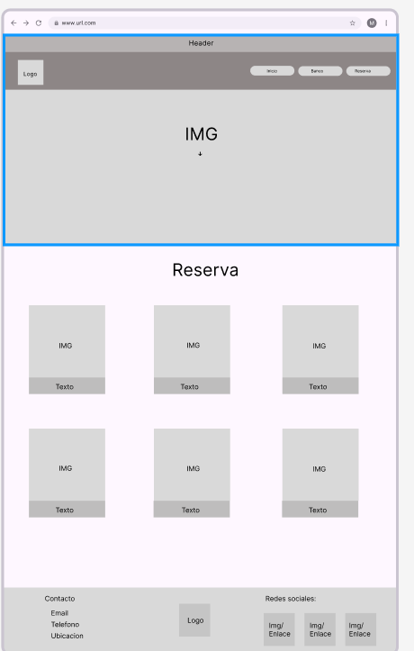
Arquitectura
- Cliente–Servidor: Angular en el frontend, Symfony en el backend.
- Patrón MVC en Symfony para separar Controladores, Entidades y Vistas (API Platform expone los endpoints REST).
- Servicios Angular encargados de la comunicación HTTP.
Backend (Symfony)
- API Platform para exponer recursos de Trajes, Padres y Usuarios.
- Doctrine ORM para mapeo de entidades a tablas MariaDB.
- AuthController para autenticación con MD5 y control de acceso.
- Docker orquesta el entorno con contenedores PHP/Apache y MariaDB.

Frontend (Angular)
- Angular: SPA modular, componentes independientes (TrajesComponent, MiPerfilComponent, ReservasComponent).
- Reactive Forms para formularios de registro, login y creación de trajes.
- Bootstrap 5 para diseño responsivo y estilos base.
Otras tecnologías
- Docker Compose en desarrollo para levantar contenedores de PHP y BD.
- Postman para testear manualmente los endpoints.
- GitHub para control de versiones y colaboración.
- Figma para los mockups UI/UX.





4.5 Fases del PFC
Estas son las fases que he dividido para este proyecto:
- Fase 1 – 31/03/2025 – Empezar la base del proyecto y diseño:
Hacer las cosas básicas del proyecto y el diseño.
- Fase 2 – 16/04/2025 – Back-end y Front-end:
Diseño de la arquitectura de la aplicación, tanto del back‑end en Symfony como del front‑end en Angular.
Terminar la parte del back-end y adelantar notatoriamente la parte del front-end.
- Fase 3 – 30/04/2025 – Documentación:
Empezar a hacer la parte del proyecto de la documentación, memoria, guía de estilos y diagrama.
Aparte de tocar alguna cosa de código.
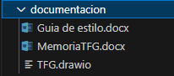
- Fase 4 – 16/05/2025 – Finalizar:
Finalizar todo lo que falte del proyecto.

4.6 Obstáculos y dificultades en el PFC
En este Proyecto Final de Curso he tenido algunos obstáculos y dificultades que han dificultado el proyecto, como por ejemplo los siguientes listados:
- Tener otro proyecto dentro de la empresa de prácticas
  - El problema estaba en tener que hacer dos proyectos simultáneamente.
- Falta de tiempo
  - Falta de tiempo por el tema de trabajar en el proyecto de la empresa y luego en otro trabajo fuera de la profesión.
- Errores en la parte de symfony junto a Docker.
  - Saltaban errores con los puertos al conectar la base de datos de symfony con Docker y no se reconocían algunos puertos.
- Configuraciones desconocidas de Angular.
  - Al instalar angular en el ordenador de la empresa se instaló una configuración desconocida y al principio costo un poco averiguar cómo iba.

4.7 Resultados de Aprendizaje Específicos y Generales
En este proyecto me he enfrentado a retos tanto técnicos como organizativos, y cada paso he podido reforzar mis conocimientos y descubrir nuevas formas de resolver problemas.
Haciendo una pequeña lista, estos son los resultados que he aprendido:
Resultados Específicos:
- Diseñar una aplicación que facilite el intercambio de trajes sin fines comerciales.
- Implementar un sistema de login que permita diferenciar entre usuarios anónimos, registrados y administradores.
- Integrar el back‑end en Symfony con el front‑end en Angular para gestionar la información de trajes y usuarios.

Resultados Generales:
- Integrar conocimientos teóricos y prácticos en la solución de problemas reales.
- Desarrollar competencias en gestión de proyectos y metodologías ágiles (SCRUM).

4.8 Resultados Obtenidos
Al cabo de este proyecto he obtenido una serie de resultados muy prácticos y útiles en la vida laboral, se pueden apreciar en la siguiente lista:
- El desarrollo de una aplicación funcional que permite a los usuarios consultar, solicitar y prestar trajes para comparsas.
- La integración de un sistema de login que diferencia entre usuarios no registrados, registrados y administradores.
- La implementación de un back‑end robusto en Symfony y un front‑end dinámico en Angular, que facilitan la gestión y la colaboración en el intercambio de trajes.
- La solución de problemas técnicos durante el desarrollo, mediante el uso de metodologías ágiles y reuniones de sprint.

5. Conclusiones
Gracias a poder haber visto como se trabaja en una empresa informática y trabajar junto a gente de mucha calidad he podido aprender a trabajar adecuadamente y a entender las costumbres y la organización de la empresa.
Entre las conclusiones destaco:
- La aplicación ha permitido integrar de manera efectiva los conocimientos técnicos y las competencias de gestión, demostrando la viabilidad de un sistema colaborativo para el intercambio de trajes.
- La metodología ágil SCRUM ha facilitado la adaptación y resolución de problemas durante el desarrollo.
- La integración del sistema de login y la interacción entre el back‑end Symfony y el front‑end Angular han sido fundamentales para garantizar la seguridad y la usabilidad de la plataforma.

6. Líneas Futuras de Trabajo
Ha habido un buen resultado en mi proyecto, pero aun así la aplicación no está terminada y podría haber mucha mejora y mucho detalle de más.
Líneas Futuras de Trabajo:
- Ampliar la funcionalidad de la plataforma incorporando un módulo de valoración y comentarios para los trajes.
- Implementar opciones de geolocalización para facilitar el contacto entre usuarios y trajes próximos.
- Integrar un sistema de mensajería en tiempo real (chat) para mejorar la comunicación entre los usuarios.
- Optimizar la experiencia de usuario en dispositivos móviles mediante una aplicación nativa.

7. Bibliografía
- PDFs de la asignatura de Desarrollo Web en Entorno Servidor. Florida Universitaria.
- PDFs de la asignatura de Desarrollo Web en Entorno Cliente. Florida Universitaria.
- PDFs de la asignatura de Diseño de Interfaces Web. Florida Universitaria.
- W3SCHOOLS. https://www.w3schools.com/
- BOOTSTRAP. https://getbootstrap.com/
- Actividades y exámenes hechos en clase.
- Compañeros de la oficina de prácticas.

